情况通报

第10期

昆明市网格化综合监督指挥中心 2019.11.07

10月份昆明市主城区城市网格化管理

工作通报

**第一部分 综合考核情况**

**第二部分 网格案件综合分析**

----网格案件总体情况

----案件处置结案情况

----重点案件情况

----卫星遥感监测成果处置情况

----“1+5+X”网格化工作模式建设运行情况

根据《昆明市人民政府办公厅关于印发2019年昆明市主城区城市网格化管理工作考核办法的通知》（昆政办〔2019〕4号）要求，2019年10月份昆明市网格化综合监督指挥中心对主城五区、三个开发（度假）区城市网格化管理工作进行了考核。现将10月份昆明市主城区城市网格化管理工作情况通报如下：

一、综合考核情况

10月份城市网格化管理考核成绩排名前三名的是五华区、西山区和官渡区，具体得分情况如下：

|  |  |  |  |  |  |  |  |  |  |
| --- | --- | --- | --- | --- | --- | --- | --- | --- | --- |
| **10月份主城区城市网格化管理考核成绩** | | | | | | | | | |
| **区属** | **管理机制（7分）** | **监督机制（25分）** | **处置机制（30分）** | **考核机制（8分）** | **“1+5+X”网格化工作模式建设运行情况（20分）** | **专项考核** | **附加分** | **总分** | **排名** |
| **五华区** | 7 | 24.44 | 29.73 | 8 | 20.00 | 10.00 | 0 | 99.17 | 1 |
| **西山区** | 7 | 24.40 | 29.57 | 8 | 19.99 | 10.00 | 0 | 98.96 | 2 |
| **官渡区** | 7 | 24.45 | 29.23 | 8 | 19.98 | 10.00 | 0 | 98.66 | 3 |
| **呈贡区** | 7 | 24.43 | 29.21 | 8 | 20.00 | 10.00 | 0 | 98.64 | 4 |
| **度假区** | 7 | 24.26 | 29.42 | 8 | 19.90 | 10.00 | 0 | 98.58 | 5 |
| **盘龙区** | 7 | 24.50 | 29.15 | 8 | 19.90 | 10.00 | 0 | 98.55 | 6 |
| **高新区** | 7 | 24.48 | 28.87 | 8 | 20.00 | 10.00 | 0 | 98.35 | 7 |
| **经开区** | 7 | 24.40 | 28.35 | 8 | 19.73 | 10.00 | 0 | 97.48 | 8 |

二、网格案件综合分析

（一）网格案件总体情况

**1.立结案情况**

10月份网格化管理系统共受理网格案件398272件，立案362805件（环比上升1.56%），结案360674件，结案率99.41%。

**2.案件来源情况**

（1）10月份市级监督员上报并立案18373件，占案件立案总量5.06%，结案17415件，结案率94.79%。

（2）10月份区级监督员上报并立案342066件，占案件立案总量的94.08%，结案341288件，结案率99.77%。

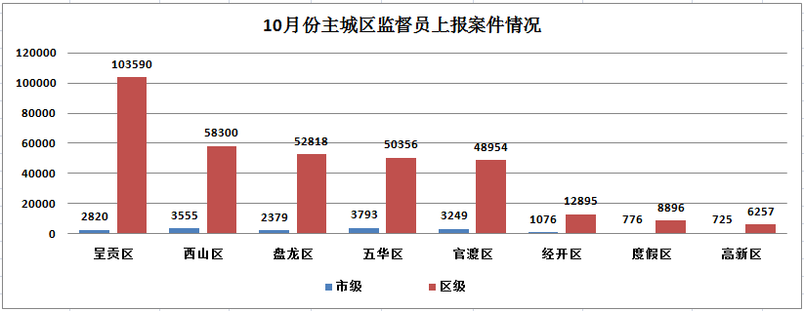

（3）案件其他来源

10月份共受理12319热线案件947件，结案787件，结案率83.10%；市长热线转办案件87件，结案83件，结案率95.40%；微信、微博等其他形式举报案件1332件，结案1101件，结案率82.66%；卫星遥感监测案件146件，抽查61件。

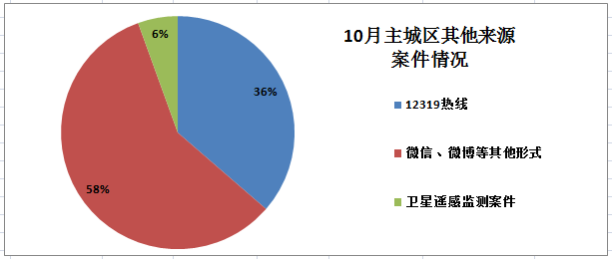

**3.案件量情况**

（1）事件类案件

案件量较高的小类为暴露垃圾和非法小广告，其中暴露垃圾占事件类案件总量的39.35%，非法小广告占事件类案件总量的9.71%。

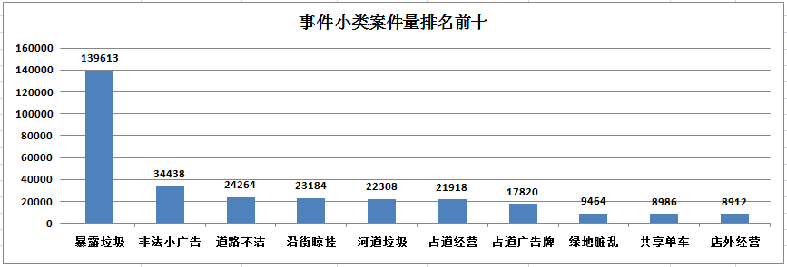

（2）部件类案件

案件量较多的小类为户外广告和垃圾收容器（库、房），其中户外广告占部件类案件总量的14.05%，垃圾收容器（库、房）占部件类案件总量的11.74%。

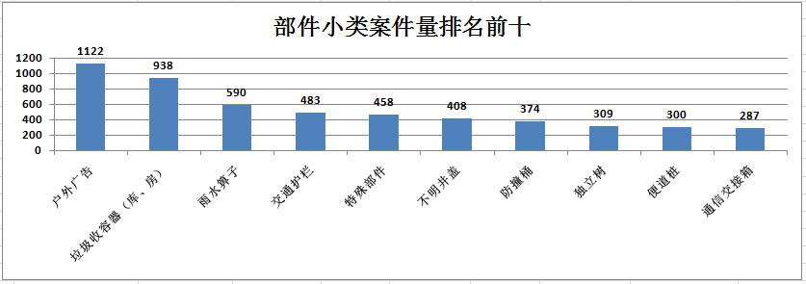

（二）案件处置结案情况

**1.市级平台**

10月份市级平台立案案件20410件，结案19158件，结案率93.87%。市级平台派遣至各区处置案件20030件，结案18727件，结案率93.49%，结案率排名前三名的区为五华区、高新区和西山区。

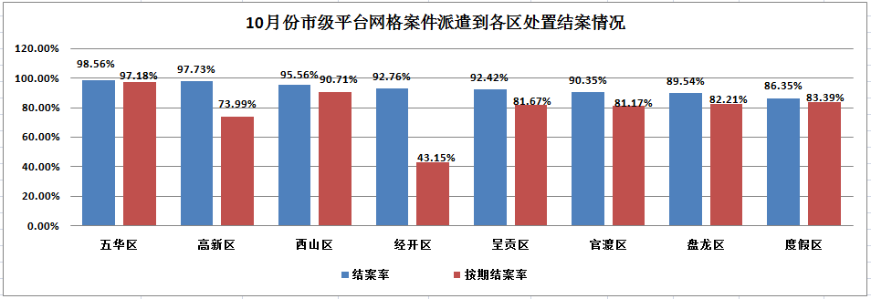

**2.区级平台**

10月份区级平台累计应结案案件155714件，结案153043件，结案率98.28%，结案率排名前三名的区为五华区、高新区和经开区。

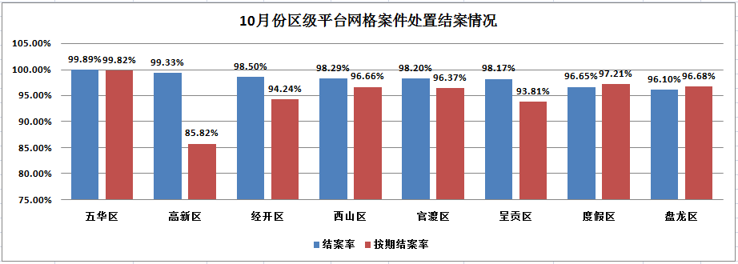

**3.部分案件结案情况**

（1）占道广告牌。10月份占道广告牌问题共立案17820件，结案17812件，结案率99.96%，其中度假区、高新区、经开区和五华区结案率均为100.00%。各区案件处置情况如下图:

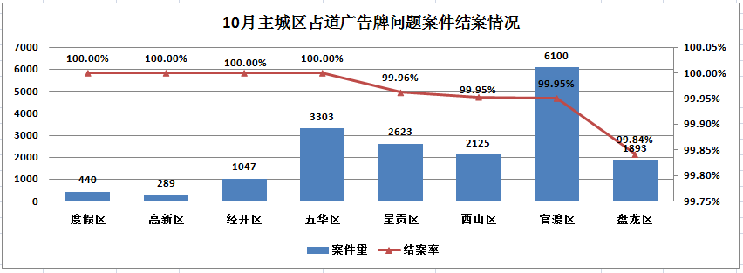

（2）违规户外广告。10月份违规户外广告问题共立案452件，结案411件，结案率90.93%，结案率最高的区是西山区和五华区，最低的区是盘龙区。各区案件处置情况如下图:

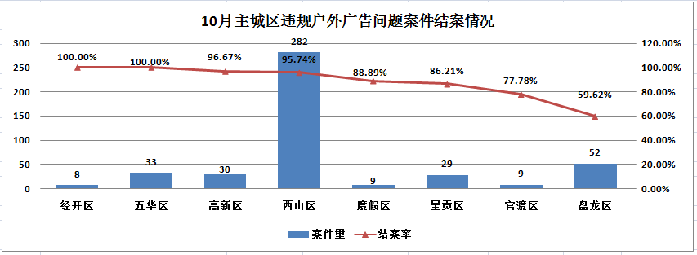

（3）店外经营。10月份店外经营问题共立案8912件，结案8887件，结案率99.72%，结案率最高的区是度假区和五华区，最低的区是盘龙区。各区案件处置情况如下图:

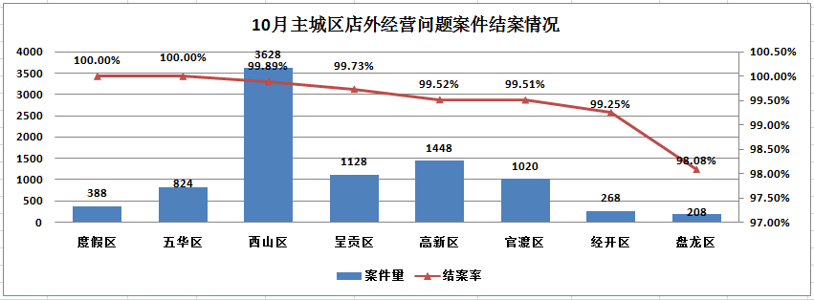

（4）占道经营。10月份占道经营问题共立案21918件，结案21839件，结案率99.64%，结案率最高的区是经开区，最低的区是呈贡区。各区案件处置情况如下图:

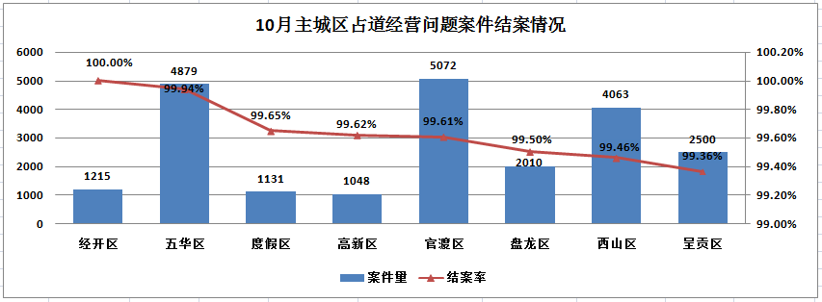

（三）重点案件情况

**1.生态环境类重点案件**

10月份生态环境类问题共立案11378件（基本案件量176135），占案件立案总量的3.14%,结案11345件，结案率99.71%，区级监督员案件漏报率为1.93%。漏报率较高的区为度假区和呈贡区，其中度假区市级监督员上报案件基本案件量为1190，区级监督员上报案件基本案件量为16720，区级监督员漏报率为6.64%；呈贡区市级监督员上报案件基本案件量为978，区级监督员上报案件基本案件量为21128，区级监督员漏报率为6.64%。

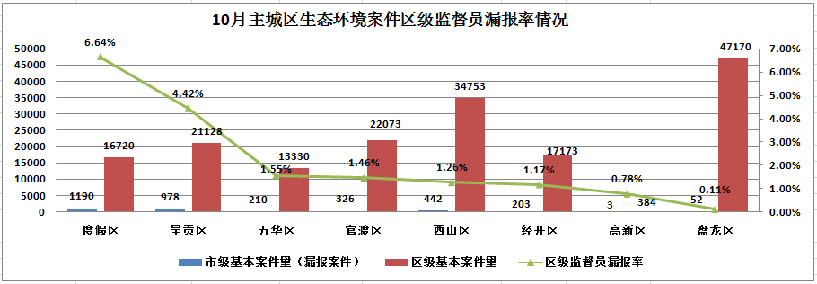

（1）滇池水污染问题

10月份滇池水污染问题共立案11306件，占案件立案总量的3.12%，结案11276件，结案率99.73%。案件量较高的两类为河道垃圾和非指定水域钓鱼，其中河道垃圾为5668件，结案5665件，结案率99.95%；非指定水域钓鱼为4688件，结案4673件，结案率99.68%。

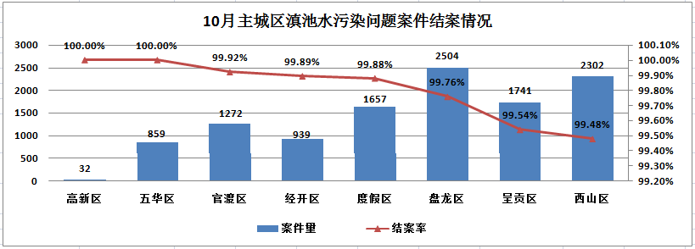

（2）大气污染问题

10月份大气污染问题共立案72件，占案件立案总量的0.02%，结案69件，结案率95.83%。案件量较高为焚烧垃圾、树叶68件，结案66件，结案率97.06%。

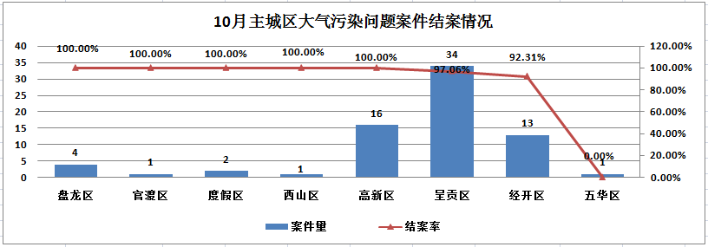

**2.市容环境重点案件**

10月份市容环境类重点问题共立案25566件（基本案件量602200），占案件立案总量的7.05%,结案25490件，结案率99.70%，区级监督员案件漏报率为4.17%。漏报率较高的区为经开区和度假区，其中经开区市级监督员上报案件基本案件量为2240，区级监督员上报案件基本案件量为26880，区级监督员漏报率为7.69%；度假区市级监督员上报案件基本案件量为840，区级监督员上报案件基本案件量为10660，区级监督员漏报率为7.30%。

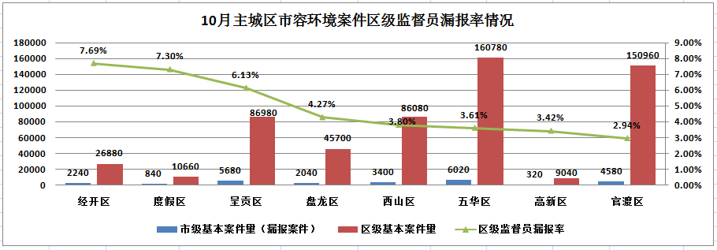

（1）暴露垃圾问题

10月份暴露垃圾类案件立案25521件，占案件立案总量的7.03%，结案25456件，结案率99.75%。

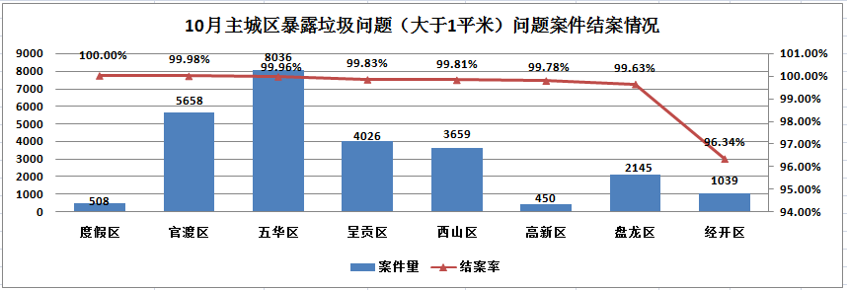

（2）积存垃圾渣土问题

10月份积存垃圾渣土类案件立案45件，占案件立案总量的0.01%，结案34件，结案率75.56%。

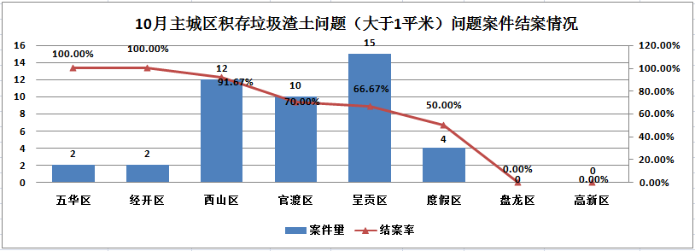

**3.违法违规建筑重点案件**

10月份疑似违法违规建筑类案件立案545件（基本案件量77360），占案件立案总量的0.15%，结案251件，结案率46.06%，区级监督员案件漏报率为2.82%。漏报率较高的区为高新区和五华区，其中高新区市级监督员上报案件基本案件量为280，区级监督员上报案件基本案件量为860，区级监督员漏报率为24.56%；五华区市级监督员上报案件基本案件量为240，区级监督员上报案件基本案件量为5120，区级监督员漏报率为4.48%。

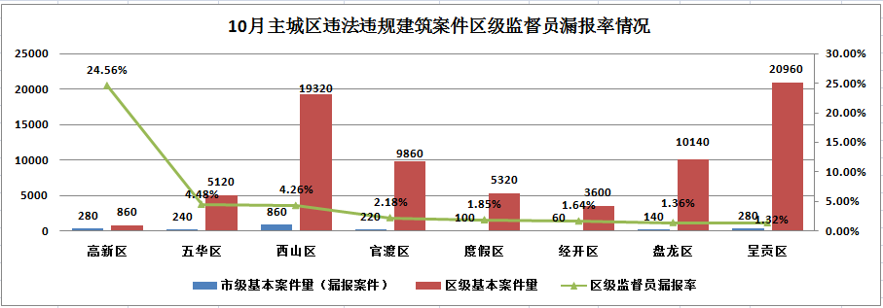

（四）卫星遥感监测成果处置情况

10月份卫星遥感监测成果处置情况分数最高的是度假区，得分为5.88分；分数最低的是经开区，得分为5.66分。具体情况如下：

**1.房屋建筑变化监测案件处置情况**

10月份房屋建筑变化监测案件120件，抽查35件，分数最高的是度假区，得分为5.75分；分数最低的是呈贡区，得分为5.28分。

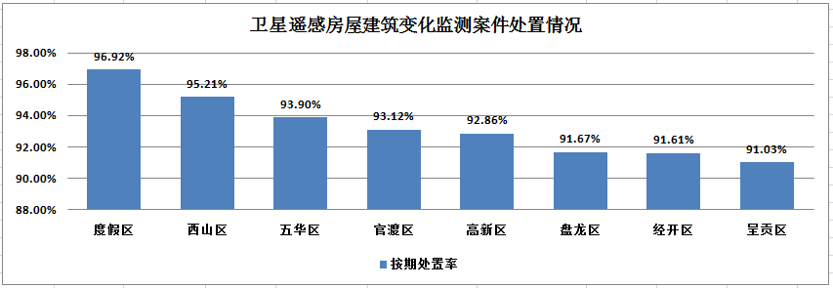

**2.地面扬尘源变化监测案件处置情况**

10月份地面扬尘源变化监测案件16件，抽查16件，其中主城八区均未扣分。

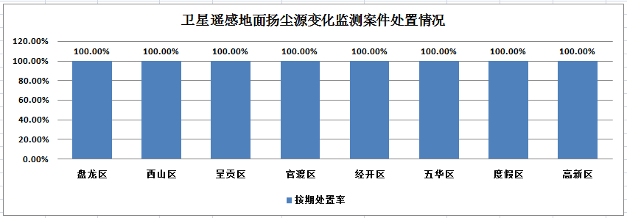

（五）“1+5+X”网格化工作模式建设运行情况

**1.网格员案件处置情况**

10月份网格员上报和自处置案件181816件。上报和自处置案件最多的区为呈贡区和五华区，其中呈贡区上报和自处置案件34897件；五华区上报和自处置案件40487件。

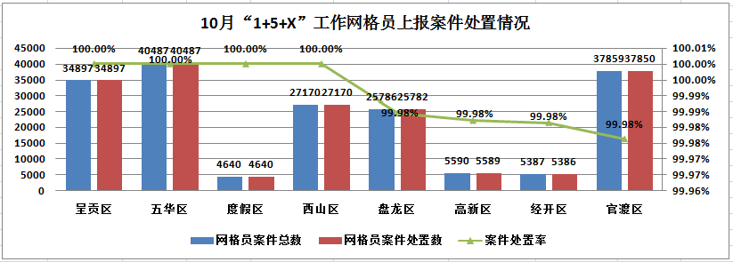

**2.网格员案件达标情况**

各区纳入考核的网格员（环卫、城管、社区工作人员）实际人数为1026人，网格员案件达标率99.67%。网格员案件达标率较高的区为五华区、呈贡区和高新区，其中五华区网格员实际人数210人，达标率100.00%；呈贡区网格员实际人数96人，达标率100.00%；高新区网格员实际人数39人，达标率100.00%。

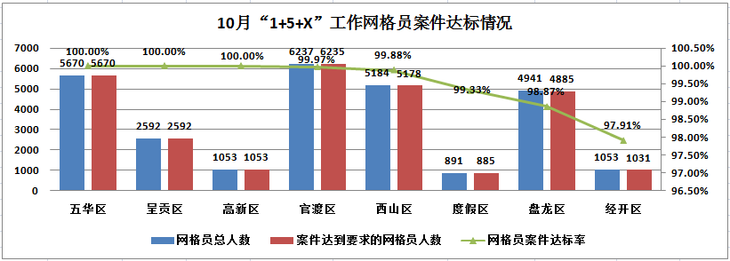

注：网格员总人数=网格员实际总人数×每月天数；案件达标网格员人数=案件达标的网格员实际人数×每月天数

**3.网格员在岗在线情况**

各区纳入考核的网格员共27621（人·天），在岗在线27356（人·天），在岗在线率99.04%。在岗在线率较高的区为五华区和呈贡区，其中五华区网格员5670（人·天），在岗在线5670（人·天），在岗在线率100.00%；呈贡区网格员2592（人·天），在岗在线2592（人·天），在岗在线率100.00%。

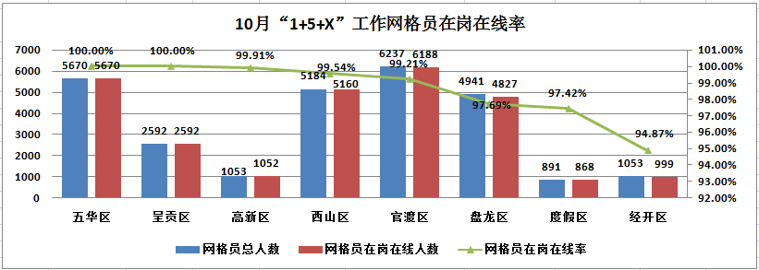

注：网格员总人数=网格员实际总人数×每月天数；网格员在岗在线人数=网格员在岗在线实际人数×每月天数。

抄送：主城五区党委、政府，三个国家级开发（度假）党工

委、管委会

昆明市网格化综合监督指挥中心 2019年11月7日印